Министерство науки и высшего образования Российской Федерации

Федеральное государственное бюджетное образовательное учреждение

высшего образования

«Кубанский государственный университет

Факультет компьютерных технологий и прикладной математики

Кафедра прикладной математики

**ОТЧЕТ О ПРОХОЖДЕНИИ ПРОИЗВОДСТВЕННОЙ ПРАКТИКИ (НАУЧНО-ИССЛЕДОВАТЕЛЬСКАЯ РАБОТА)**

по направлению подготовки

01.03.02 Прикладная математика информатика

период с 01.04.2024 г. по 28.04.2024 г.

Дьяченко Кирилл Викторович

студента 4ПМ группы 4 курса ОФО

Направление подготовки 01.03.03 Прикладная математика и информатика

Оценка по итогам защиты практики: _____________________

28 апреля 2024 г.

Руководитель производственной практики (НИР)

канд. физ.-мат. наук, доцент   
кафедры прикладной математики

факультета компьютерных технологий

и прикладной математики ___________________________ Письменский А.В.

Краснодар 2024 г

**СОДЕРЖАНИЕ**

**ВВЕДЕНИЕ** 1

**1 Колебания упругого полупространства под действием гармонических поверхностных нагрузок** 2

**1.1 Физическая постановка** 2

**1.2 Математическая постановка** 2

**2 Методы решения задачи** 4

**2.1 Метод конечных элементов** 4

**2.2 Интегральное представление решения** 6

**2.2.1 Метод стационарной фазы** 7

**2.2.2 Численное интегрирование** 10

**2.2.3 Вычисление интеграла с помощью вычетов** 17

**3 Численные примеры и сопоставление методов** 20

**3.1 Численное интегрирование и программный комплекс COMSOL** 21

**3.2 Численное интегрирование и метод стационарной фазы** 36

**3.3 Численное интегрирование и интегрирование с помощью вычетов** 36

**ЗАКЛЮЧЕНИЕ** 37

**СПИСОК ИСПОЛЬЗОВАННЫХ ИСТОЧНИКОВ** 38

# **ВВЕДЕНИЕ**

Вибрационная нагрузка, приложенная к поверхности упругого волновода, возбуждает в нем бегущие волны. Оценка характеристик этих волн используется в таких областях науки и техники, как сейсмология и сейсмостойкое строительство, виброзащита, а также в микроэлектронных устройствах на поверхностных акустических волнах и в системах прецизионного позиционирования. Волны, возбуждаемые в стальных, алюминиевых или композитных пластинах с помощью активных пьезосенсоров, выполненных в виде гибких и тонких накладок, распространяются на большие расстояния, взаимодействуя с любыми неоднородностями, что позволяет выявлять скрытые дефекты. В последнее время такая технология волнового контроля выделяется в самостоятельное научно-техническое направление — мониторинг дефектов конструкций (Structural Health Monitoring (SHM)) [1].

Для получения количественных характеристик возбуждаемых волн используются различные подходы, от классического модального анализа до конечно-элементной аппроксимации (МКЭ). Промежуточное положение в этом ряду занимает полуаналитический интегральный подход, базирующийся на явном интегральном представлении вектора смещений волнового поля 𝑢, возбуждаемого поверхностной нагрузкой 𝑞, приложенной в некоторой области Ω (рисунок 1), через Фурье-символ 𝐾 матрицы Грина рассматриваемой упругой слоистой структуры.

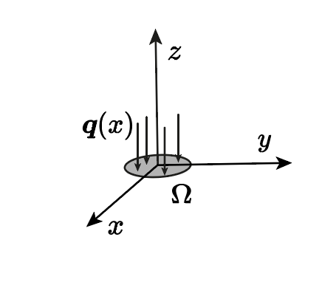

Рис. 1. Геометрия задачи

# **1 Колебания упругого полупространства под действием гармонических поверхностных нагрузок**

## **1.1 Физическая постановка**

Однородное изотропное упругое полупространство в декартовой системе координат 𝑥, 𝑦, 𝑧 занимает объем (рисунок 1). К его поверхности в области Ω приложена нагрузка , а вне Ω напряжения 𝜏 отсутствуют. Колебания среды предполагаются гармоническими и установившимися, с круговой частотой 𝜔. На бесконечности перемещения и напряжения стремятся к нулю, и выполняются условия излучения Зоммерфельда. Требуется определить волновое поле, возбуждаемое источником колебаний в упругой среде.

Установившийся режим колебаний означает, что зависимость всех характеристик задачи (перемещения, напряжения и др.) от времени 𝑡 описывается множителем . В силу линейности задачи данный множитель можно сократить и работать только с комплексными амплитудами соответствующих величин, не оговаривая этого особо. Например, - вектор перемещений точек среды. Работать будем только с вектором , называя его также вектором перемещений.

Вектор перемещений характеризует отклонение каждой точки тела от начального положения, а его компоненты 𝑢, 𝑣, 𝑤 являются непрерывными функциями координат. Предполагается, что векторы являются векторами-столбцами.

## **1.2 Математическая постановка**

Механическое состояние упругого тела характеризуется компонентами тензоров деформаций и напряжений , которые в линейной теории упругости связаны уравнениями движения:

соотношениями обобщенного закона Гука:

и геометрическими соотношениями Коши:

Предполагаем (отсутствие объемных сил). В случае однородного, изотропного полупространства, равенство (2) упрощается:

где:

При помощи равенств (3), (2) уравнения движения (1) преобразуются в систему уравнений Ляме [2]:

где .

Условие приложения нагрузки в области Ω преобразуется:

и, вместе с условиями на бесконечности:

и условиями излучения, составляет граничные условия.

Таким образом получаем краевую задачу (4)-(6) [3].

# **2 Методы решения задачи**

## **2.1 Метод конечных элементов**

Метод конечных элементов (или МКЭ, для краткости) является одним из способов нахождения решений дифференциальных уравнений. Главным преимуществом данного метода является возможность получения модели произвольной формы, что позволяет работать с любыми объектами, находящимися в пределах изучаемой области. Сам метод заключается в создании разбиения искомого пространства на подпространства некоторой простой формы, что позволяет обработать множество базовых фигур вместо одной сложной.

Данный метод имеет реализацию в различных программных продуктах, один из которых можно рассмотреть в качестве примера, а именно – пакет программных средств COMSOL Multiphysics. В этой программе предусмотрена возможность построения различных геометрических фигур, а также автоматическое создание сетки, разбитой на конечное количество подобластей. Это количество возможно настраивать вручную. Пример результата работы этого процесса показан на рисунке 2:

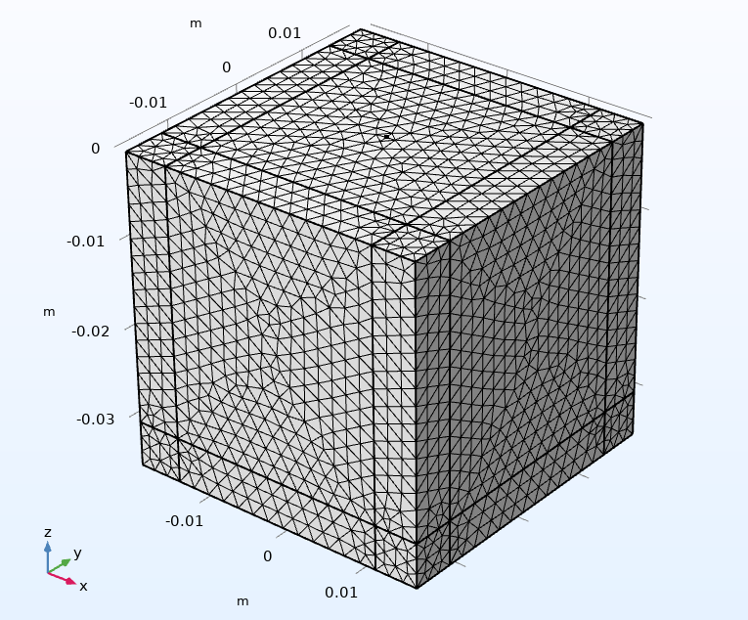

Рис. 2. Пример области, покрытой сеткой конечных элементов

Однако следует понимать, что вычисления проводятся на каждой подобласти отдельно, вне зависимости от размера элемента. Это значит, что при увеличении количества элементов мы повышаем точность полученных результатов, однако, одновременно с этим, мы увеличиваем количество вычислений, которые компьютеру потребуется выполнить. При неосторожном разбиении возможно загрузить вычислительную машину на слишком большой период времени.

## **2.2 Интегральное представление решения**

Геометрия задачи (4)-(6) позволяет применить преобразование Фурье по переменным 𝑥, 𝑦 к системе уравнений:

и граничным условиям:

Опустив промежуточные выкладки, получим решение задачи в виде:

где:

### **2.2.1 Метод стационарной фазы**

Теперь рассмотрим интегралы Фурье:

где – вещественнозначная, комплекснозначная функции, большой положительный параметр.

Очевидно, что случай , или , мы не рассматриваем. Функцию будем называть фазовой функцией.

Интеграл будет мал при за счет быстрой осцилляции экспоненты . Наиболее общим результатом такого рода является

*Лемма Римана­ – Лебега.*

Если , то:

Никакой более точной информации о скорости убывания интеграла при этих условиях получить нельзя. Ясно только, что основной вклад в асимптотику интеграла Фурье (при гладких f, S) должны вносить стационарные (т. е. критические) точки фазовой функции, так как вблизи них осцилляция замедляется, а также особенности функций f, S или их производных. Заметим, что для интегралов Фурье гладкость функций f, S существенна на всем интервале интегрирования.

В случае, когда фазовая функция не имеет стационарных точек, асимптотика легко вычисляется с помощью интегрирования по частям.

*Теорема.*

Пусть – конечный отрезок, и Тогда при :

*Доказательство.*

Интегрируя по частям, получаем, что разность между и суммой в правой части (8) равна:

По лемме Римана – Лебега последний интеграл есть при .

Главный член асимптотики (8) имеет вид:

*Замечание 2.*

Если , , то разлагается в асимптотический ряд при .

*Следствие.*

Пусть , условия теоремы выполнены и при :

Тогда:

Стоит обратить внимание на полное сходство асимптотических формул для интегралов Фурье и Лапласа: они получаются друг из друга формальной заменой .

### **2.2.2 Численное интегрирование**

Данный метод предназначен для нахождения решения интеграла численным методом, однако в нашем случае необходимо избавиться от двойного интеграла (7) и перейти к повторному. Для этого начнем с рассмотрения двумерного преобразования Фурье:

Исходную функцию и Фурье-образ можно записать в полярных координатах и , связанных с декартовыми и соотношениями:

Соответствующая замена переменных в интегралах (8) дает:

контур совпадает с положительной частью контура для двумерной задачи, но, в отличие от последнего, он расположен в комплексной плоскости переменной , а не .

*Замечание 1.*

Здесь и далее при переходе к полярным координатам, как правило, сохраняются прежние обозначения функции (например, и ), хотя формально это уже другая функция, получающаяся подстановкой на место 𝑥, 𝑦 не полярных переменных 𝑟, 𝜙, а значений 𝑥, 𝑦, выраженных через . Аналогично, и т.п.

Двукратные интегралы (9) сводятся к набору однократных, если разложить подынтегральные функции в ряды Фурье по переменным 𝜙 и 𝛾

и воспользоваться представлением (6.8) [4]:

Теперь, когда мы избавились от двойного интеграла, перейдем непосредственно к самому методу. Под численным интегрированием подразумевается способ нахождения решения интеграла в численном виде, поэтому в данном подходе может быть использована любая формула. В качестве программного инструментария мы воспользуемся языком программирования Fortran и написанной на нем библиотекой Dinn5. Данная библиотека содержит в себе формулу Симпсона.

*Формула Симпсона.*

Подставим в интеграл , определенный на отрезке , вместо функции первую интерполяционную формулу Ньютона [5]:

Где обозначение указывает не только на -ю степень многочлена, но и на базовый узел и связь переменных x и q.

Рассмотрим простейший случай, соответствующий небольшим значениям

Положим в (12) , т.е. проинтерполируем функцию по трем точкам: , где . Тогда:

Полученное приближенное равенство назовем простейшей формулой Симпсона.

Поставим задачу найти остаточный член

простейшей формулы Симпсона (13). Так как функция меняет знак на промежутке , то здесь нельзя воспользоваться интегральной теоремой о среднем при интегрировании остаточного члена формулы квадратичной интерполяции, поэтому воспользуемся иным способом.

Для удобства рассмотрим применение простейшей квадратурной формулы Симпсона (13) к интегралу с симметричными границами:

При любом ее остаточный член есть:

Введем в рассмотрение функцию:

и изучим поведение и нескольких ее первых производных, предполагая, что исходная функция четырежды дифференцируема на .

Так как то:

Дальнейшее дифференцирование дает:

Последнее, благодаря формуле конечных приращений Лагранжа, примененной к разности третьих производных (в квадратных скобках), можно переписать в виде:

где некоторая точка из интервала .

Теперь обратимся к анализу функции v(t) и ее производных.

Как видно из (15), ; поэтому и . Подстановка в (16) также приводит к нулевому значению . Следовательно, к функции на отрезке применима теорема Ролля, согласно которой существует точка такая, что . Непосредственной подстановкой значения в выражение убеждаемся, что . Это означает, что теорема Ролля применима и к функции на отрезке , т.е.:

Так как , то по той же теореме:

Таким образом, в соответствии с (17), при некотором справедливо равенство:

из которого получаем выражение остаточного члена:

Очевидно, эта формула может быть отнесена и к выражению , определенному в (14), где промежуток интегрирования следует рассматривать как симметричный относительно точки ; т.е. можно записать:

Теперь на основе простейшей формулы Симпсона (13) и ее остаточного члена (18) запишем равенство:

Выполнив разбиение нашего участка на элементарные промежутки так, чтобы их число было четным, исходный интеграл представляем суммой интегралов вида (19):

Отсюда получается формула численного интегрирования:

где , которая называется формулой Симпсона, и ее остаточный член:

с некоторой точкой из интервала .

### **2.2.3 Вычисление интеграла с помощью вычетов**

Данный метод также не предназначен для работы с двойным интегралом (7), поэтому снова сведем его к повторному (11).

Следующий интеграл, заданный на всей оси, можно считать пределом интеграла , определенного на конечном отрезке [−𝑅, 𝑅] при:

Рассмотрим интеграл от той же функции, но по замкнутому контуру 𝐿 = [−𝑅, 𝑅] ∪ , получающемуся при добавлении к отрезку [−𝑅, 𝑅] верхней окружности

Внутрь контура 𝐿 попадает только полюс , поэтому по теоремe Коши:

Этот результат справедлив для , в частности, и при :

Отсюда , и для получения значения искомого интеграла 𝐼 необходимо оценить при Учитывая, что интегрирование по полуокружности сводится к интегрированию по прлярному углу 𝜙:

несложно получить оценку:

Тем самым 𝐼 = 𝜋, что совпадает со значением этого интеграла, получающимся через вычисление первообразной:

*Замечание 3.*

Такой же результат получается, если замкнуть контур в нижнюю полуплоскость, т.е. взять в качестве полуокружность Хотя вычет в этом случае берется в другом полюсе и отличается от предыдущего знаком, окончательный результат получается того же знака, так как при обходе контура по часовой стрелке вклад вычета берется со знаком минус:

Свойство при сохраняется и на нижней полуокружности.

Продемонстрированная на данном простом примере техника вычисления несобственных интегралов с помощью замыкания контура в верхнюю или нижнюю полуплоскость комплексной плоскости существенно базируется на таком факте, что добавляемый интеграл в конечном счете равен нулю. Условия применимости такой техники в общем случае формулируются следующим образом:

*Лемма Жордана.*

Пусть − верхняя или нижняя полуокружность радиуса 𝑅 в комплексной плоскости 𝐶 и функция, максимум которой на убывает быстрее первой степени 𝑅:

Доказательство здесь не приводится, его можно найти в учебниках по комплексному анализу.

Лемма Жордана служит обоснованием для замыкания контура через бесконечность. Если функция 𝑓(𝑧) удовлетворяет условиям леммы и является аналитической во всей комплексной плоскости за исключением счетного набора изолированных полюсов (т.е. не имеет точек ветвления), то интеграл по бесконечному контуру от 𝑓(𝑧) можно заменить суммой вычетов в полюсах, попадающих внутрь замкнутого через бесконечность контура:

Верхний знак здесь берется в случае замыкания контура вверх, нижний − вниз; и − полюса, лежащие соответственно выше и ниже вещественной оси (точнее, контура Г, который может отклоняться в комплексную плоскость при обходе вещественных полюсов).

# **3 Численные примеры и сопоставление методов**

В данном разделе будут приведены результаты вычислений, проведенные разными методами для материала с параметрами:

Таблица 1 – Параметры материала

|  |  |  |
| --- | --- | --- |
| 𝜇 | 𝜆 | 𝜌 |
| 55.5 ГПа | 26,1 ГПа | 2698 кг/м3 |

Колебания на частоте 2 мГц возбуждаются точечной нагрузкой в 1 кН, .

## **3.1 Численное интегрирование и программный комплекс COMSOL**

Решение задачи (4)-(6), как показано в разделе 2.2.2 данной работы, сводится к вычислению интеграла (11). Для материалов и нагрузки, описанных выше, последний интеграл приобретает вид:

при

Данный интеграл был вычислен по формуле Симпсона с применением программы Dinn5, разработанной профессорами Глушковым Е.В. и Глушковой Н.В. Результаты вычислений приведены на рисунке 21. Для верификации результатов на рисунке 21 также приведен результат решения задачи (4)-(6), построенного в COMSOL.

Поэтапно опишем решение задачи (4)-(6) с помощью COMSOL. Объемное волновое поле с помощью программного комплекса COMSOL Multiphisics. Эта программа имеет широкий функционал, множество модулей и предназначена для моделирования большого количества физических процессов, при этом есть возможность учета их взаимного влияния.

Первым шагом является выбор пространства, в котором будут проходить все последующие вычисления. На рисунке 2 представлены все пространства, в которых COMSOL способен проводить вычисления. В нашем случае это будет трехмерная область.

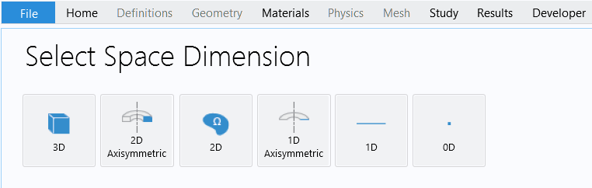

Рисунок 2 – Окно выбора размерности пространства

На рисунке 3 показаны процессы, которые COMSOL предоставляет нам на выбор. Из имеющихся вариантов используем “механики твердых тел” (Solid Mechanics), так как построенный в итоге волновод должен быть упругим. После “добавления” (Add) нажимаем “изучить” (Study).

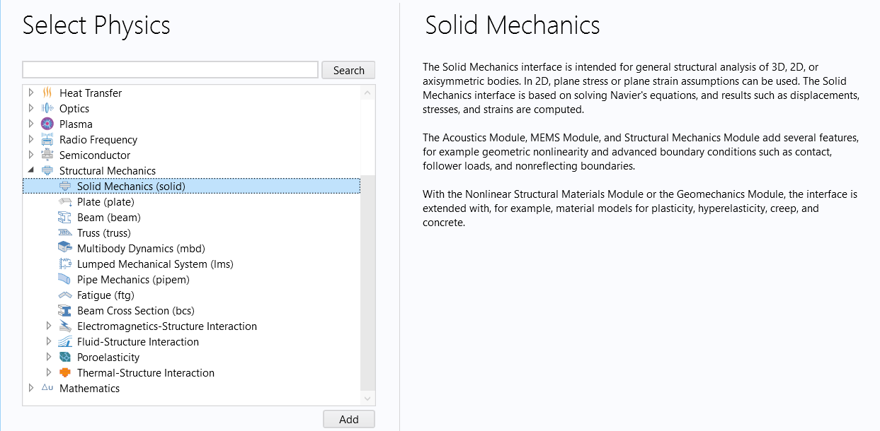

Рисунок 3 – Окно выбора физических процессов

Следующее окно, с которым мы сталкиваемся, показано на рисунке 4. Нам предлагается выбрать дополнительные условия, которые мы наложим на наше пространство. Выберем "частотное поле" (Frequency Domain), потому что данный модуль берет в качестве поступающего напряжения установившиеся гармонические колебания.

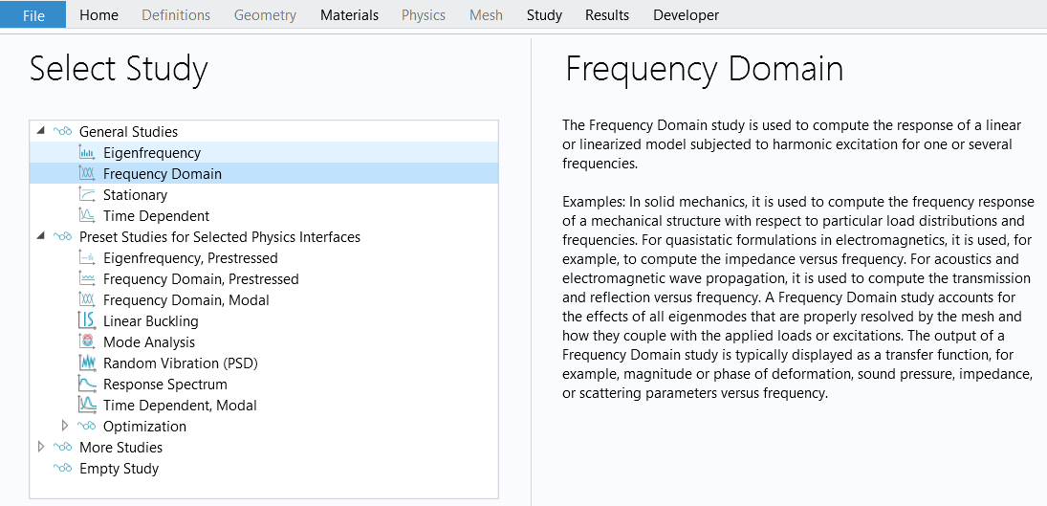

Рисунок 4 – Окно выбора дополнительных условий

После проделанных ранее действий перед нами открывается рабочее пространство COMSOL, в котором можно задавать нужные нам формы, материалы, свойства, значения и т.д.



Рисунок 5 – Окно добавления физических процессов

На верхней части приложения присутствует панель, изображенная на рисунке 5. Для добавления желаемого объекта на отображаемую область выберем на этой панели секцию “геометрия” (Geometry) и нажмем на интересующую нас фигуру. Например, “параллелепипед” (Block). Результат показан на рисунке 6.

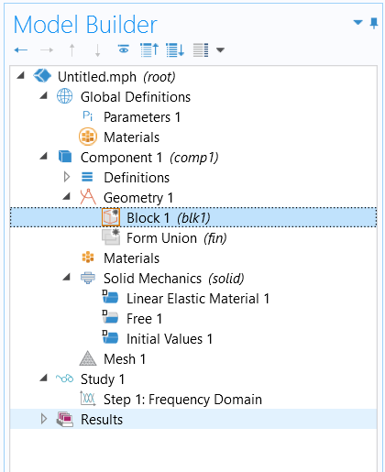

Рисунок 6 – Окно редактирования проекта

У созданной области не будет заданных заранее характеристик, поэтому зададим их самостоятельно. В будущем может возникнуть потребность в изменении конкретных параметров, поэтому, для удобства, заранее создадим константы, на которые будем ссылаться в других частях программы. Данный функционал предусмотрен в секции “параметры” (Parameters). В появившихся полях “имя” (Name) и “выражение” (Expression) зададим, соответственно, имена переменных и их значения, как показано на рисунке 7.

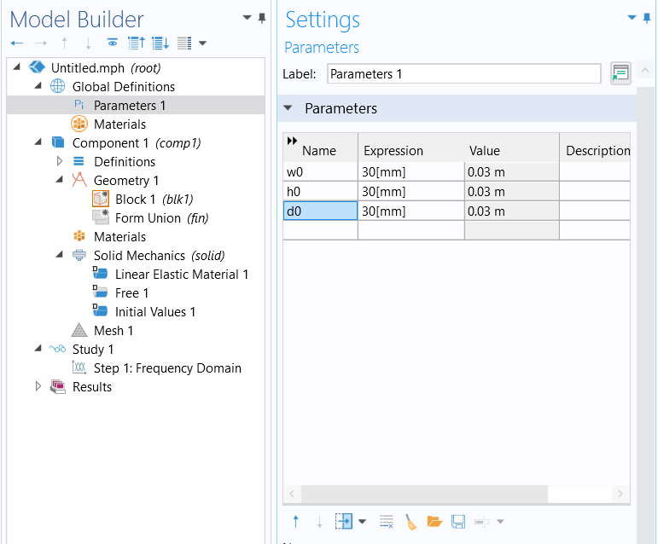

Рисунок 7 – Окно управления константами

Передадим созданные переменные соответствующим полям и нажмем на кнопку “создать все объекты” (Build All Objects). Полученный график можно увидеть на рисунке 8.

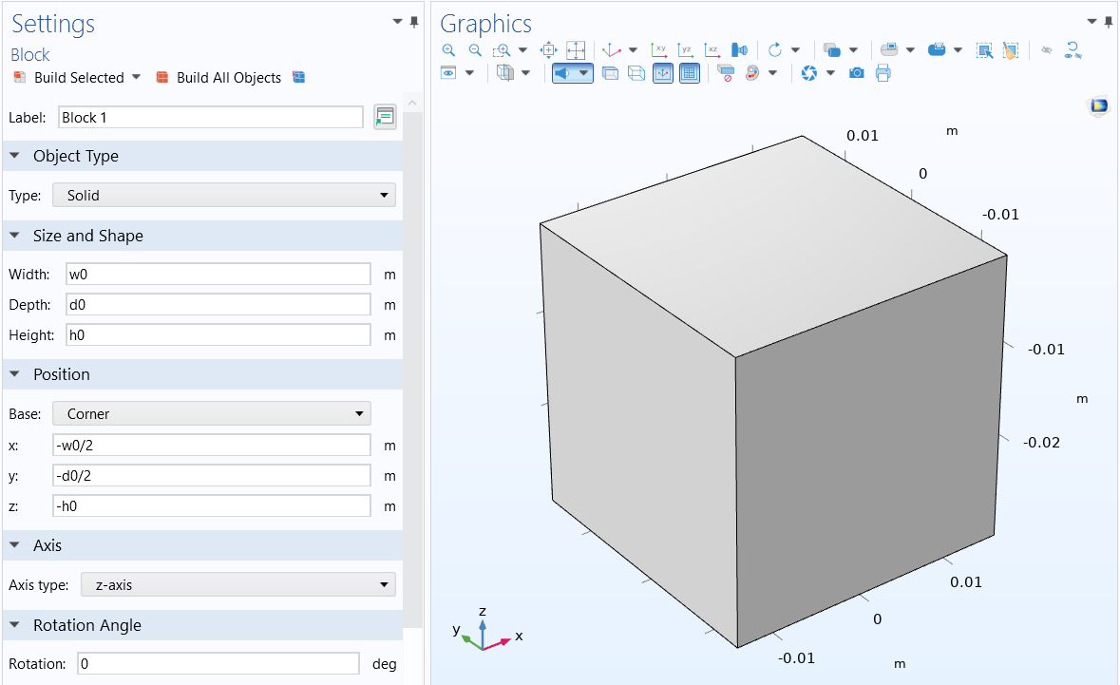

Рисунок 8 – Окно графического отображения

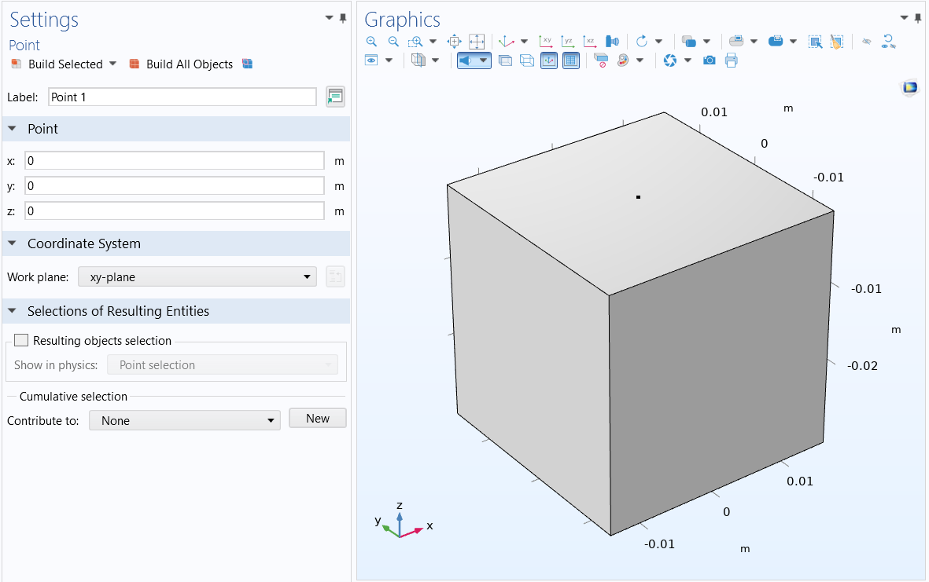

Рисунок 9 – Добавление на график точки

Далее нам понадобится область, на которую будет поступать нагрузка. Для этого, используя предыдущие шаги, создадим объект “точка” (Point), которая будет находиться, например, в центре верхней поверхности имеющегося куба. Размещенную на вершине графика точку можно увидеть на рисунке 9.

Для создания нагрузки на пространство в разделе “физика” (Physics) на верхней панели найдем пункт “точки” (Points) и добавим “точечную нагрузку” (Point Load). Нажмем нагружаемую область, чтобы выбрать ее. На рисунке 10 можно заметить, что в качестве области нагрузки будет участвовать созданная ранее точка. Силу, с которой будут поступать колебания, зададим в разделе “сила” (Force).

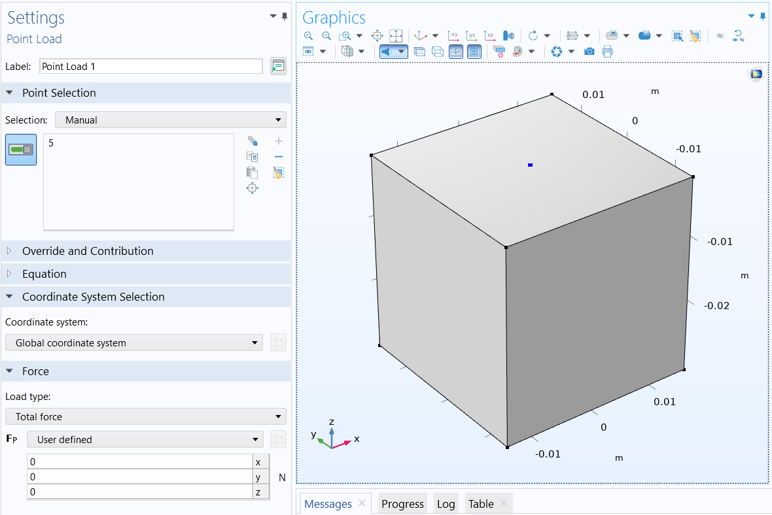

Рисунок 10 – Добавление нагрузки на область

Теперь созданному объекту нужно задать материал. Для этого выбираем секцию “материалы” (Materials) на верхней панели и жмем “добавить материал” (Add Material) (Рисунок 11).

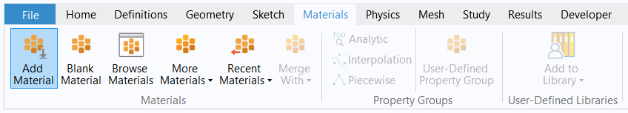

Рисунок 11 - Окно добавления материала

В открывшейся справа библиотеке материалов выбираем подходящий. Упругие свойства полуплоскости характеризуются параметрами Ляме: 𝜆, 𝜇 и плотностью 𝜌 (параметры Ляме можно выразить через коэффициент Пуассона и модуль Юнга или через скорости продольной и поперечной волн). В качестве материала выберем “алюминиевый сплав” (Aluminum) (Рисунок 12). Его параметры являются константами, которые записаны в таблице 1.

Следующий шаг изменит поведение нашего пространства, сделав его полупространством. Для этого выберем в секции “определения” (Definitions) инструмент “идеально подобранные слои” (Perfectly Matched Layers (PML)). Результат показан на рисунке 13.

Для размещения PML на графике необходимо создать слои на краях объекта. Для этого выберем наш прямоугольник в области “геометрия” и в блоке “слои” (Layers) зададим нужную позицию и толщину слоев, как показано на рисунке 14.

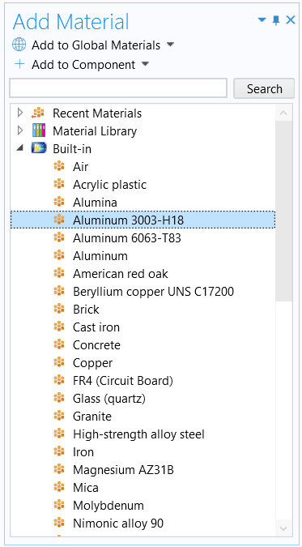

Рисунок 12 - Библиотека материалов

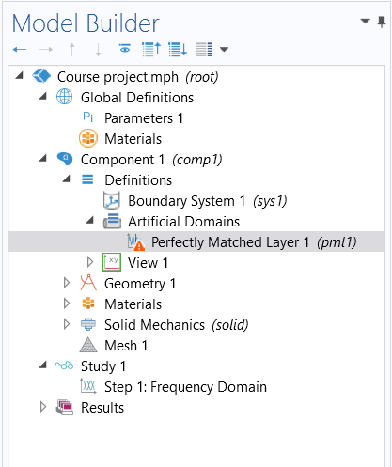

Рисунок 13 – Добавление PML

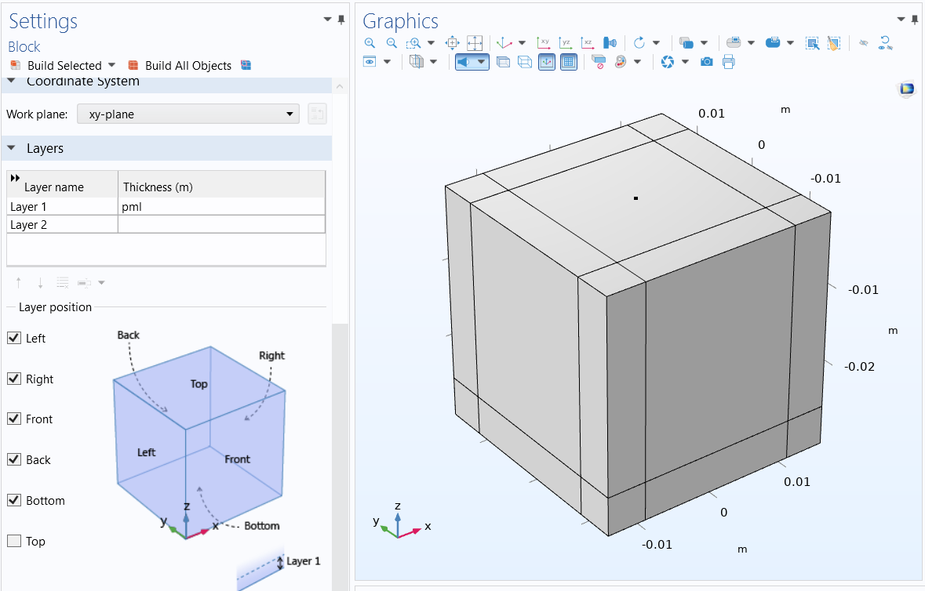

Рисунок 14 – Добавление слоев на график

После этого возвращаемся к блоку PML и выбираем те слои, которые хотим сделать поглощающими. На рисунке 15 выбранными являются созданные ранее слои.

Одним из заключительных действий станет добавление на объект сетки. Для этого в разделе “сетка” (Mesh) выбираем, насколько маленькими будут фрагменты, на которые COMSOL разобьет нашу область. Чем меньше один фрагмент, там плотнее будет расположена сетка, и тем точнее будут полученные вычисления. Однако увеличение точности повлечет за собой увеличение вычислительной сложности, а значит остается вариант, выбрать наиболее подходящий вычислительной машине и требованиям задачи. Выбираем “очень гладко” (Extra fine) и нажимаем Build All. На рисунке 16 показан график с наложенной на него сеткой.

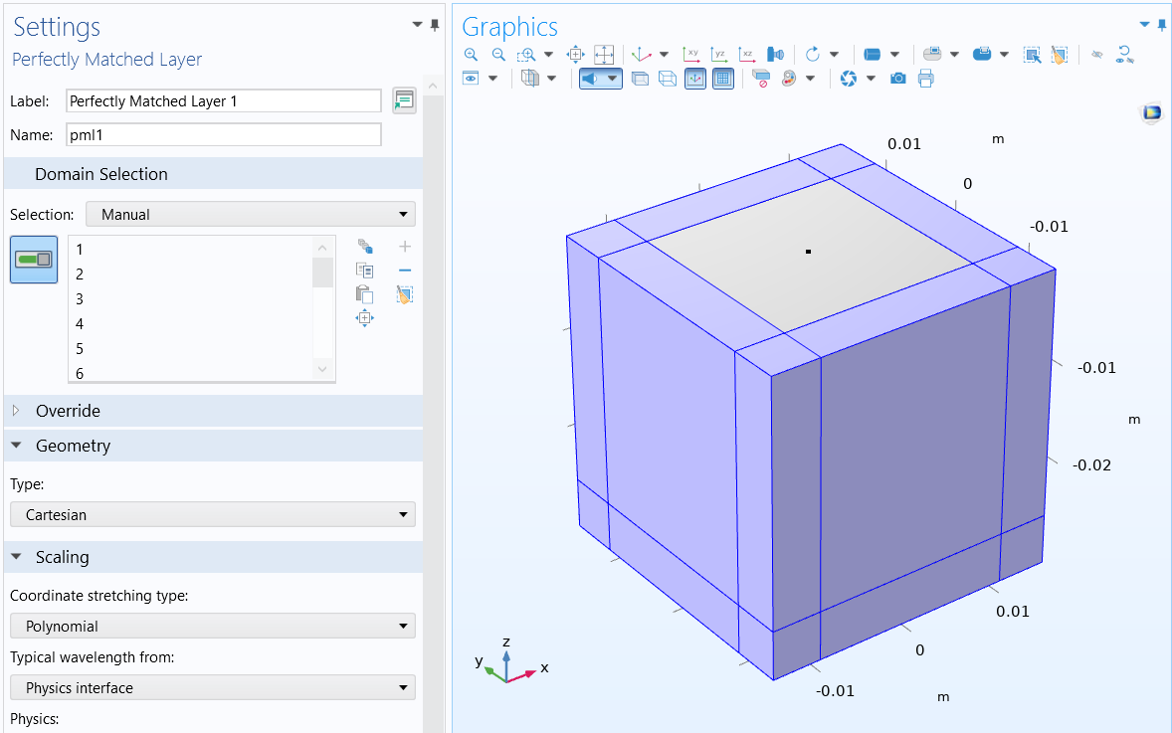

Рисунок 15 – Передача PML выделенным слоям

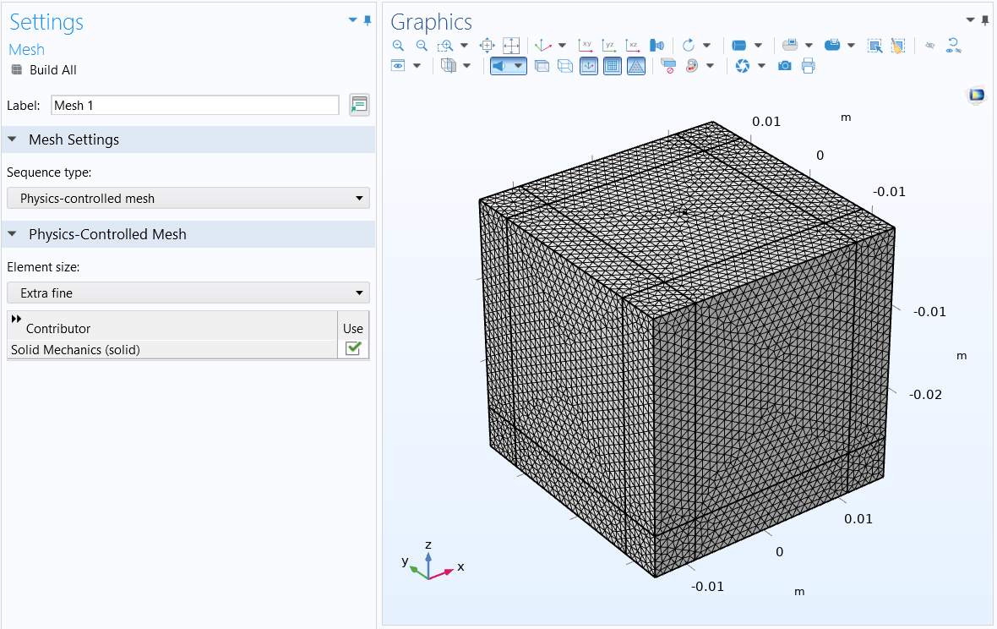

Рисунок 16 – Наложение сетки

Теперь, когда у нас заданы практически все условия, осталось зайти в раздел “изучение” (Study), (Step 1: Frequency Domain), задать “частоту колебаний” (Frequencies) и нажать “вычислить” (Compute). Результат изображен на рисунке 17.

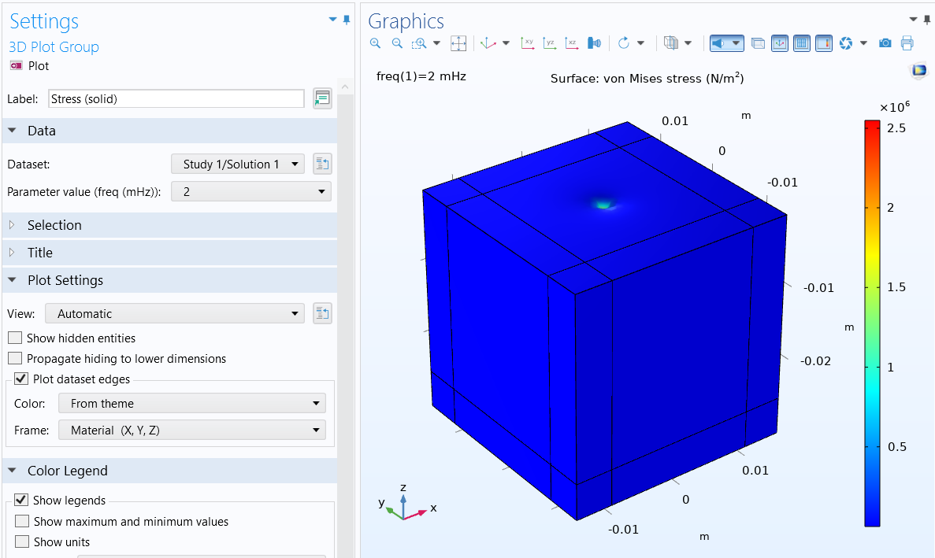

Рисунок 17 – График, полученный в результате вычислений

Полученный результат показывает, что нагрузка, приложенная к алюминиевому полупространству, была достаточно велика, чтобы деформировать материал. В нашем случае этот итог не информативен, так что в разделе “результат” (Result), в блоке “стресс” (Stress) удаляем пункт “деформация” (Deformation). Должен получиться график, показанный на рисунке 17.

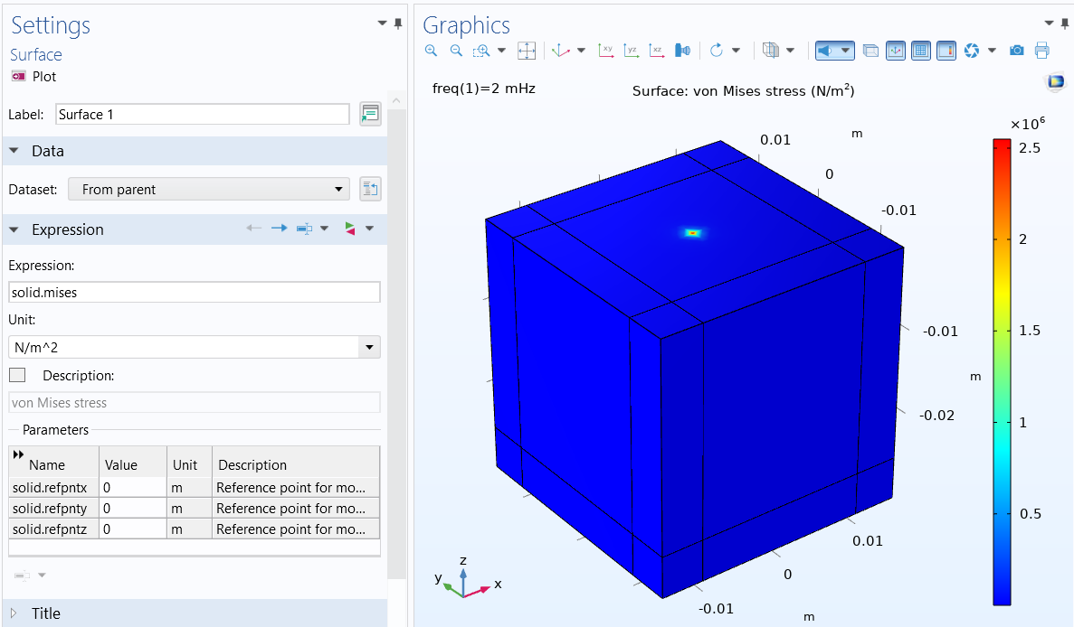

Рисунок 17 – График напряжений

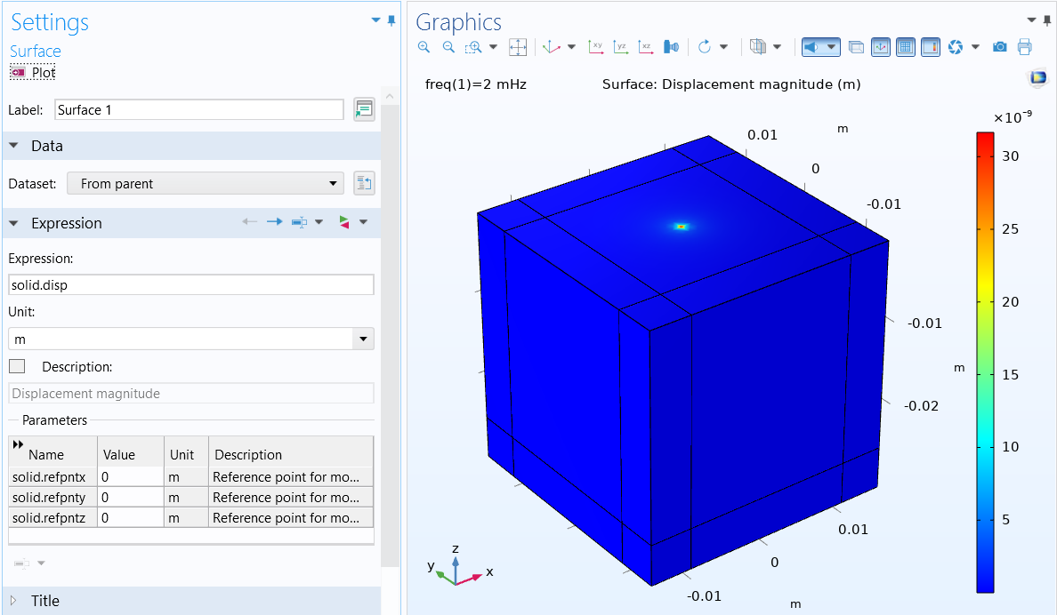

Рисунок 18 – График распространения волны в поле

Чтобы на графике было видно распространение волн, а не распределение нагрузки, поменяем в настройках поверхности “выражение” (Expression) “solid.mises” на пакет “solid.disp”. Нажимаем “построить график” (Plot). Перестроенный результат можно увидеть на рисунке 18. В нашем случае нагрузка не значительна, поэтому различия сложно заметить без более детального рассмотрения.

Если полученной модели недостаточно, можно добавить и другие графики с различными параметрами. Например, добавим двумерный график, отображающий зависимость величины нагрузки от расположения на объекте. В качестве функции, описывающей эту зависимость, возьмем компоненту вектора перемещений u. На рисунке 19 показан график модуля этой компоненты.

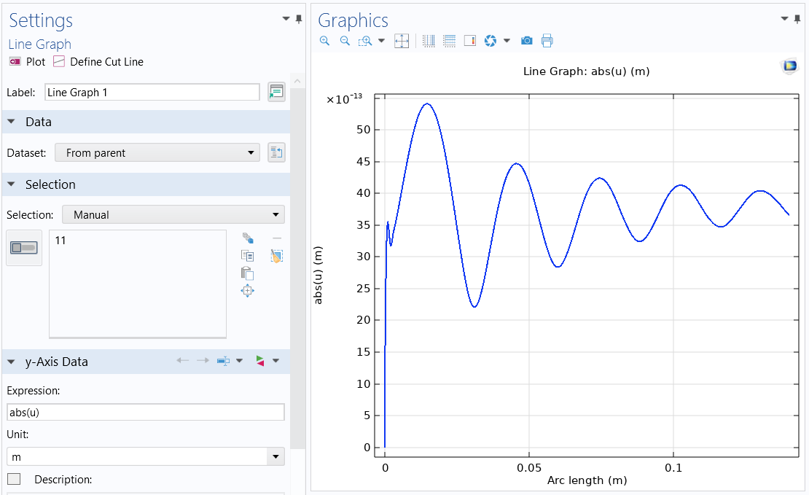

Рисунок 19 – График амплитуды горизонтальной компоненты поля **u**, посчитанной программой COMSOL

Или же, для большей наглядности, используем компоненту v. На рисунке 20 также показан модуль.

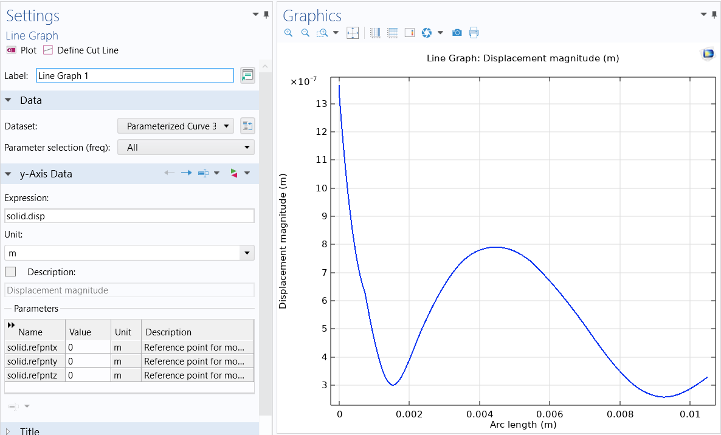v

Рисунок 20 – График амплитуды вертикальной компоненты поля **u**, посчитанной программой COMSOL

Для сравнения результатов, на рисунке 21 приведены полученные полуаналитическим методом график амплитуд горизонтальной компонент поля на поверхности полупространства , на которые наложены соответствующие результаты, полученные в COMSOL.

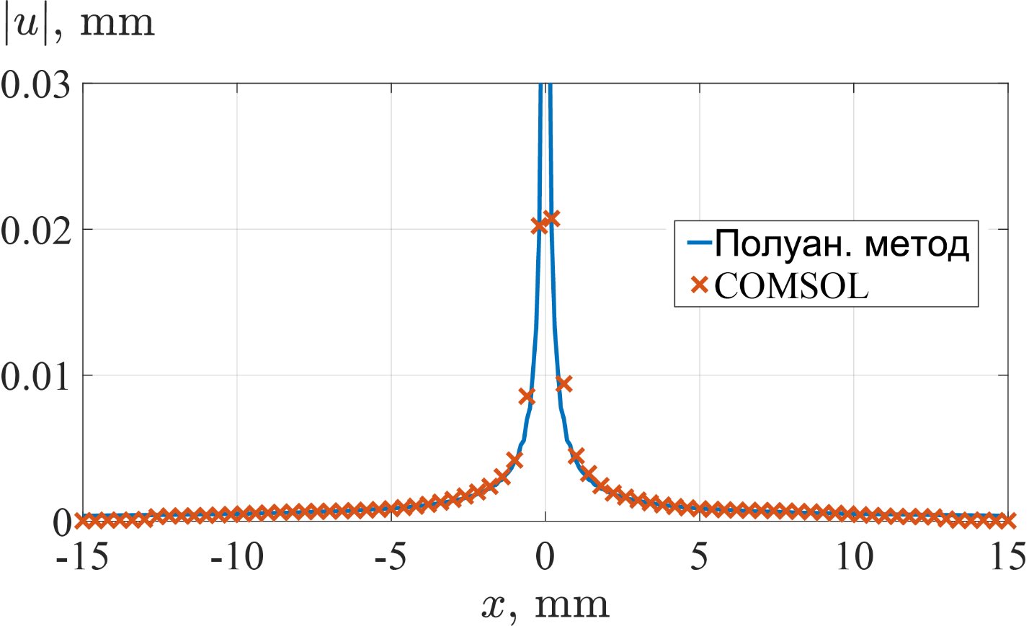

Рисунок 21 – Амплитуда горизонтальной компоненты 𝑢 поля u = (𝑢, 𝑤) при частоте 𝑓 = 2 мГц

Видно, что результаты совпадают. Важно отметить, что каждый из подходов имеет как преимущества, так и недостатки. COMSOL позволяет оперативно получить результаты в довольно широком круге задач, однако зачастую требует значительных вычислительных мощностей, и его результаты нуждаются в постобработке. В свою очередь, полуаналитический метод позволяет провести более глубокий и детальный анализ волновых явлений при меньшем, по сравнению с COMSOL, объеме вычислений, но требует больше внимания к математическим выкладкам и программированию.

почти совпадает с полуосью , обходя снизу полюс .

## **3.2 Численное интегрирование и метод стационарной фазы**

## 

## **3.3 Численное интегрирование и интегрирование с помощью вычетов**

функция Ханкеля го рода, порядка, находится посредством NAG FORTRAN Library.

# **ЗАКЛЮЧЕНИЕ**

# **СПИСОК ИСПОЛЬЗОВАННЫХ ИСТОЧНИКОВ**

1. Mitra, M. Guided Wave Based Structural Health Monitoring: Review. Smart Materials and Structures / M. Mitra, S. Gopalakrishnan // Smart Materials and Structures 2016, vol. 25, no. 5, pp. 1–27. DOI: 10.1088/0964- 1726/25/5/053001

2. Горелик, Г. С. Колебания и волны. Введение в акустику, радиофизику и оптику : учебное пособие для университетов / Г. С. Горелик — 3-е изд.: под ред. С.М. Рытова. — М.: ФИЗМАТЛИТ, 2007. — 656 с. — ISBN 978-5-9221-0776-1.

3. Глушков, Е.В. Интегральные преобразования в задачах теории упругости : учебное пособие / Е.В. Глушков, Н.В. Глушкова, 1990

4. Глушков, Е.В. Интегральные преобразования и волновые процессы : монография / Е.В. Глушков, Н.В. Глушкова, 2017. – С. 179

5. Вержбицкий, В.М. Основы численных методов : учебник для вузов / В.М. Вержбицкий, 2002. – С. 354